шифр

5 класс.
Открытая городская олимпиада по искусству (МХК)
2018 год
Очный этап

Задание 1 – 45 баллов | Задание 2 - 5 баллов | Задание 3 - 14 баллов | Задание 4 - 30 баллов | Задание 5 - 10 баллов | Задание 6 - 36 баллов | Общее количество - 140 баллов
Задание 1 (45 баллов). Задание на соотнесение звучания и изображения.
1.1. Внимательно рассмотрите данные иллюстрации, мысленно определите их настроение и образ, затем познакомьтесь с заданиями и материалами таблиц ответов. После чего во время первого звучания трёх музыкальных фрагментов заполните таблицу №1, указывая автора и название произведения, его жанр. Опишите средства музыкальной выразительности.
1.2. Во время повторного звучания трёх музыкальных фрагментов заполните таблицу№2, соотнеся звучание каждого фрагмента с одним из данных изображений. Объясните выбор иллюстраций, кратко описав образ и художественные средства, использованные при создании каждого изображения.
А 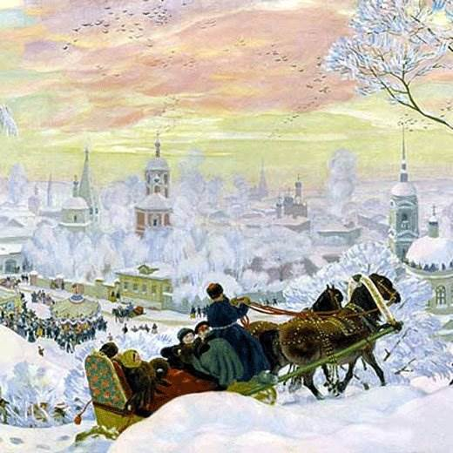 Б 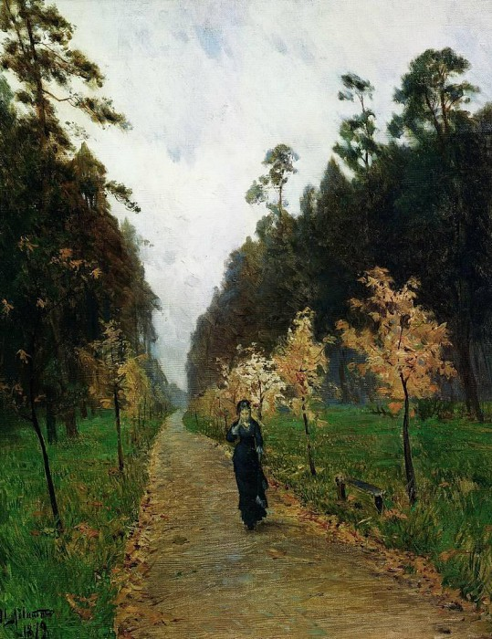
В 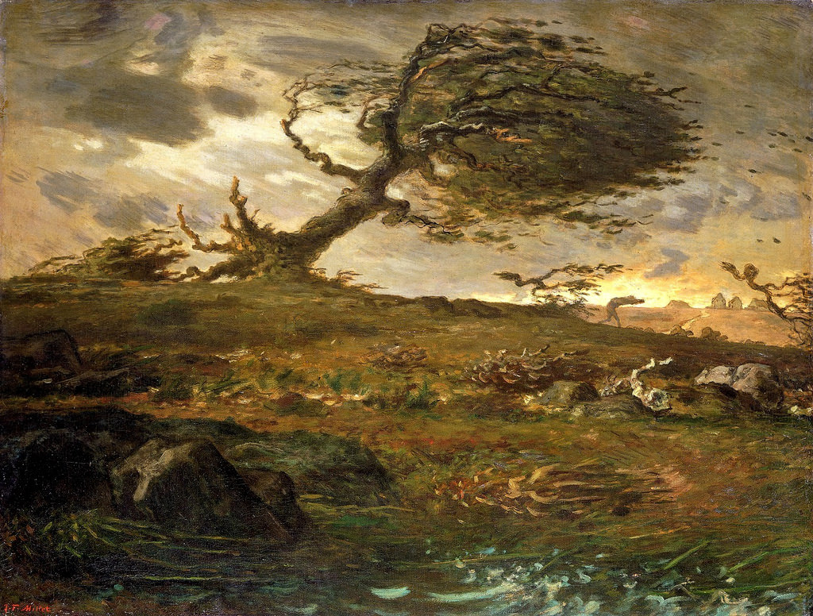
Таблица ответов №1
Вопросы, задание | Музыкальный фрагмент №1 | Музыкальный фрагмент №2 | Музыкальный фрагмент №3
Композитор
Название
Музыкальный жанр
Выразительные средства звучащего фрагмента

Таблица ответов №2
Подбор соответствий | Аргументы подбора иллюстрации (художественные средства изобразительности). Объяснение выбора иллюстрации при помощи характеристики её образа и художественных средств изображения.
Музыкальный фрагмент №1-
- иллюстрация
__________ (впишите букву)
Музыкальный фрагмент №2-
- иллюстрация
__________ (впишите букву)

Музыкальный фрагмент №3-
- иллюстрация
__________ (впишите букву)

Задание 2. (5 баллов)
Перед вами фотография традиционной русской игрушки. Рассмотрите её внимательно и ответьте на вопросы.
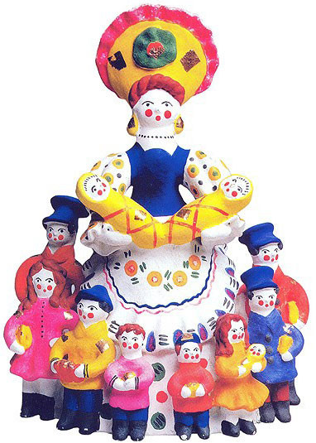
- Какой народный промысел она представляет?
________________________________________________
- Из какого материала она выполнена?
________________________________________________
- Объясните смысл её художественного образа.
_________________________________________________________________________________________________________________________________________________________________________________________________________________________________________________________________________________________________________________________________________________________________________________________________________________________________________________________________
Задание 3. (14 баллов)
Перед вами список понятий и названий, связанных с искусством. Впишите буквы вместо пропусков. Объясните значение двух терминов, помещенных в таблицу.
П_РФЕН_Н – древнегреческий храм, посвящённый богине Афине; находится на холме афинского Акрополя.
К_СН_К – украшение из лент, ткани и бисера, вплетаемое в конце длинной косы, элемент русского традиционного костюма.
Д_НАМ_КА – сила звучания, одно из средств музыкальной выразительности.
термин | объяснение значения
КРУЖ_ВО

Д_ Р_ Ж_Р

Задание 4. (30 баллов)
Рассмотрите фотографии. Ответьте на вопросы и выполните задания:

1. Определите страны Древнего мира, которым принадлежат данные произведения:
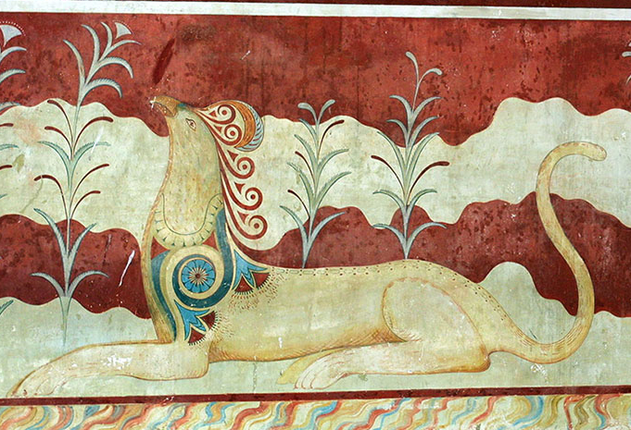  Название страны: | 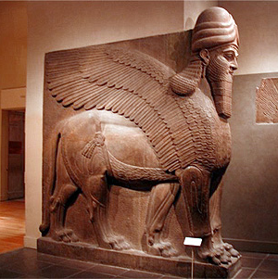  Название страны:
2. Назовите персонажей (образы):
3. Напишите примерное время создания данных произведений
4. Укажите назначение данных произведений. Какую роль они выполняют?
5. В чём сходство данных произведений? Что их объединяет?
6. Чем различаются образы? Напишите не более пяти различий:

Задание 5. (10 баллов)
Внимательно прочитайте термины. Что их объединяет? Свой ответ аргументируйте.
- статуя, торс, бюст, голова
_____________________________________________________________________________________
_____________________________________________________________________________________
- периптер, диптер, амфипростиль, моноптер
____________________________________________________________________________________________________________________________________________________________________________
- высота, длительность, тембр
___________________________________________________________________________________
___________________________________________________________________________________
- голубой, синий, фиолетовый
_____________________________________________________________________________________
____________________________________________________________________________________
- литавры, ксилофон, тамбурин
____________________________________________________________________________________
____________________________________________________________________________________

Задание 6 (36 баллов).
Творческое задание.
Вспомните одно произведение искусства (живописи, скульптуры, литературы), которое могло бы стать предметом выставки по одной из следующих тем:
- Великая сила искусства.
- Дела давно минувших дней…
- Народных праздников палитра.

- Укажите автора и название выбранного Вами произведения.
__________________________________________________________________________________________________________________________________________________________________________________________________________________________________________________
- Укажите жанр произведения и приблизительное время его создания (век).
___________________________________________________________________________________________________________________________________________________________________________________________________________________________________________________
3. Обоснуйте свой выбор произведения, его соответствие тематике выставки.
____________________________________________________________________________________________________________________________________________________________________________________________________________________________________________________________________________________________________________________________________________________________________________________________________________________________________________________________________________________________________________________________________________________________________________________________________________________________________________________________________________________________________________________________________________________________________________________________________________________________________________________________________________________________________________________________________________________________________________________________________________

4. Предложите музыкальное сопровождение предмета данной выставки. Охарактеризуйте эту музыку, средства её выразительности. В том случае, если вы не можете указать конкретное музыкальное произведение и композитора, а музыка звучит в вашем воображении, то просто опишите её.
_______________________________________________________________________________________________________________________________________________________________________________________________________________________________________________________________________________________________________________________________________________________________________________________________________________________________________________________________________________________________________________________________________________________________________________________________________________________________________________________________________________________________________________________________________________________________________________________________________________________________________________________________________________________________________________________________________________________________________________________________________________________________________________________________________________________________________________________________________________________________________________________________________________________________________________________________
5. Напишите небольшое рекламное объявление с приглашением на выставку, с обоснованием важности и пользы для посетителей (читателей).
_________________________________________________________________________________________________________________________________________________________________________________________________________________________________________________________________________________________________________________________________________________________________________________________________________________________________________________________________________________________________________________________________________________________________________________________________________________________________________________________________________________________________________________________________________________________________________________________________________________________________________________________________________________________________________________________________________________________________________________________________________________________________________________________________________________________________________________________________________________________________________________________________________________________________________________________________________________________________________________________________________________________________________________________________________________________________

